Samenvatting acties rondom teruglevermeter postcoderoos VVE de getijden dd 14 november

- De VvE veldstraat 2-4 ( De Getijden) heeft een aanvraag regeling verlaagd tarief gedaan de aanwijzing ontvangen (medio november 2018)
- In het kader van de regeling een verzoek gedaan bij Liander over de aan te schaffen meter voor teruglevering. ( 4 september 2018)
- Goedkeuring ontvangen voor gebruik een MLOEA meter voor teruglevering, geen vermelding over kosten netbeheer van MLOEAmeter of eigen meter.
- MLOEA meter geinstalleerd ( november/december 2018)
- VVE constateert 190 EURO netbeheerkosten per maand voor eigen meter 3 x80 A, die echter alleen nodig is voor teruglevering. Niet voor eigen gebruik.
- Sinds aug 2019 contact met Liander over deze zaak: vraag Is er verkeerd geadviseerd? Kunnen we twee meters op een woz-pand, wat is voordeliger, normaal betaal je voor gewone teruglever meter eenmalig 1200 euro en 93 netbeheerkosten per jaar.
- Antwoord Liander ( Netbeheerder en ombudsman) er mogen geen twee meters op een woz -aansluiting
- Site Hier opgewekt: wel mogelijkheid twee meters op een woz-aansluiting
- Regeling voor Cooperatie en VVE lijken niet hetzelfde ( in strijd met elkaar of wettelijke regeling Liander)

Bijlage 1 Brief Liander
Informatie betreffende wijziging aansluiting Elektriciteitsmeter VvE Veldstraat 2-4 te Nijmegen
Datum 29 augustus 2019

Gegevens:
VvE Veldstraat 2-4
6533 CC
Nijmegen
Contactpersoon:
Hans Steeman
Hanzie54@gmail.com
Tel 0619677310.

Als VvE hebben we sinds 2019 een postcoderoosproject ( regeling verlaagd tarief) toegekend gekregen voor de aanleg van 240 zonnepanelen op ons dak van de VvE. Wij hebben daarvoor bij Liander een speciale terugleveringsmeter aangevraagd en gekregen ( een zgn LWEOA meter).
Wij komen er nu achter dat onze gewone gebruiksmeter ( voor gemeenschappelijke ruimte en buitenverlichting) een meter is van 3x 80 A, waarvoor wij ongeveer € 190,- per maand netwerk(beheers)kosten moeten betalen. In het kader van de opbrengst van de opgeleverde zonnestroom. (ongeveer € 8.000 per jaar) is dat in vergelijking erg veel.
Onze installateur constateerde dat de LWEOA meter ook via de gewone meter is aangesloten en dat verlagen van de capaciteit daardoor misschien niet mogelijk is. Voor onze eigen voorziening is 3 x35 A meer dan voldoende.
Via het contact met klantenservice van Liander hebben wij begrepen, dat naar aanleiding van deze aanvraag Liander ter plekke in overleg gaat hoe e.e.a te regelen is. Wij hopen dat dit spoedig kan gebeuren.
Daarvoor hebben we nu een aanvraag ingediend en komt eventueel in de week van 14 oktober iemand langs.

Via de site van Hieropgewekt en jullie eigen gegevens over zuivere teruglevering komen we hele andere tarieven tegen
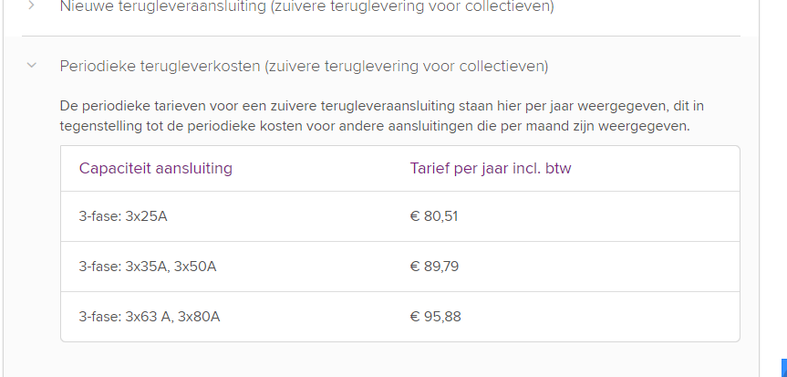

Ik vraag me af wat we nu moeten doen: Bijgaand de mailwisseling met Liander ( Martien Arts en de belastingdienst)

Vragen:
1.Wat moeten we doen om in aanmerking te komen voor de zuivere teruglevering voor collectieven in het kader van de posttcoderoos?
2. Zijn we goed voorgelicht? En hebben we op basis daarvan de juiste of een verkeerde beslissing genomen, hoe kunnen we dat herstellen?
3. Is het nodig om onze eigen meter te laten verlagen, of kan dit technisch niet?
4. Kunnen we persoonlijk contact krijgen, liefst op korte termijn om dit te regelen ?
Voor verdere informatie ( EANcodes etc . ) kun je altijd bij ons terecht
Hans Steeman
Voorzitter VvE

Tel. 0619677310
Mail Hanzie54@gmail.com
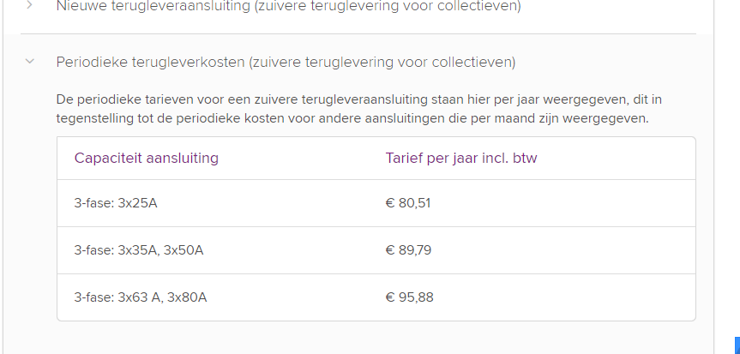

Bijlage 2
Mailwisseling Liander en VVE
Hans Steeman <hanzie54@gmail.com>
Postcoderoos Veldstraat 2 en 4 ( de getijden) te Nijmegen
9 berichten

Arts, Martien <Martien.Arts@alliander.com> 21 augustus 2018 om 08:25
Aan: Hans Steeman <hanzie54@gmail.com>
Beste Hans,

De MLOEA aanslui ng moeten jullie zelf aanvragen via mijnaansluiting.nl
De huisaanslui ngen zijn inder jd door Bouwbedrijf Gebr. van Herpen aangevraagd, mogelijk kunnen zij ook deze aanvraag voor jullie verzorgen
Omdat de MLOEA gekoppeld wordt met de aanslui ng voor de centrale voorziening moet de aanvraag gaan over: Veldstraat 4 6533CC Nijmegen EAN code 871687110003431332
Geef a.u.b. in de aanvraag even aan dat de hoofdaanslui ng al door mij in behandeling is
Een MLOEA aanslui ng kan pas gemaakt worden als de hoofdaanslui ng in bedrijf is, dus als die meter is geplaatst
De dubbele meteropstelling wordt wel van te voren door de combi aannemer geplaatst, deze ziet er uit als onderstaande plaatje
- de rechter meter is de hoofdmeter, deze wordt meteen door de combi aannemer geplaatst
- de linker meter, voor de PV cellen, wordt naderhand door een apart meetbedrijf geplaatst

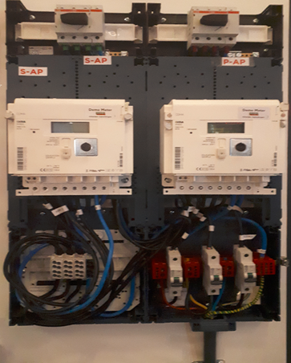

Ik hoop je hiermee voldoende te hebben geïnformeerd,

Met vriendelijke groet,
Martien Arts
Werkstroombeheerder | Aansluitingen
M:+31 06 21595704
E: martien.arts@alliander.com
Liander N.V. Postbus 50, 6920 AB Duiven, Nederland. Locatiecode 2NA6234. Bezoekadres: Dijkgraaf 4, 6921 RL, Duiven. KvK 09104351 Arnhem http://www.liander.nl
De inhoud van deze e-mail, inclusief bijlagen, is persoonlijk en vertrouwelijk. Mocht dit bericht niet voor u bedoeld zijn, informeer dan per omgaande de afzender en verwijder dit bericht. Gelieve deze e-mail, inclusief eventuele bijlagen, niet te gebruiken, kopiëren of door te sturen aan derden.

Van: Hans Steeman <hanzie54@gmail.com>
Verzonden: woensdag 1 augustus 2018 15:32
Aan: Arts, Mar en <Martien.Arts@alliander.com>
Onderwerp: Fwd: Fwd: Postcoderoos Veldstraat 2 en 4 ( de ge jden) te Nijmegen 2

Hoi Martien
Zie de mail van de belastingdienst. Moeten we de MLOEA nu zelf aanvragen of kan jij dat voor ons doen. Hebben we dan een contarctnummer en klantnummer ?

Groet
Hans Steeman 0619677310
---------- Forwarded message --------From: <m.topal@belastingdienst.nl>
Date: wo 1 aug. 2018 om 14:21
Subject: Betr: Fwd: Postcoderoos Veldstraat 2 en 4 ( de getijden) te Nijmegen 2
To: Hans Steeman <hanzie54@gmail.com>

Geachte Steeman,
Een MLOEA wordt voor de Wet belastingen op milieugrondslag (Wbm) aangemerkt als een leveringspunt waardoor, mocht de netbeheerder een MLOEA realiseren, deze gebruikt kan worden voor een
postcoderoosproject indien ook aan overige voorwaarden voldaan. Het is niet aan de Belastingdienst om te beoordelen (of goedkeuren) of een MLOEA afgegeven kan worden. Deze beoordeling dient door de netbeheerder zelf te worden gedaan.
Ik hoop u hierbij voldoende te hebben geïnformeerd. Mocht u verder nog vragen hebben dan hoor ik dat graag.
Met vriendelijke groet,
Murat Topal
Behandelfunctionaris Milieubelastingen
........................................................................
Belastingen
Directie Grote Ondernemingen
Landelijk Milieubelastingenteam Arnhem (LMA)
Groningensingel 21 | 6835 EA | Arnhem | Postbus 9001 | 6800 DB | Arnhem
........................................................................
T 088-1552344
m.topal@belastingdienst.nl http://www.belastingdienst.nl
Hans Steeman ---30-07-2018 10:21:37---hoi Murat Onderstaande mail kreeg ik van Liander. Ik begrijp daaruit dat:
Van: Hans Steeman <hanzie54@gmail.com>
Aan: m.topal@belastingdienst.nl
Datum: 30-07-2018 10:21
Onderwerp: Fwd: Postcoderoos Veldstraat 2 en 4 ( de getijden) te Nijmegen 2

hoi Murat
Onderstaande mail kreeg ik van Liander. Ik begrijp daaruit dat: Wij de MLOEA aansluiting moeten aanvragen en dat Jullie daarvoor goedkeuring moeten verlenen.
Klopt dat en zo ja kun jij dan namens de bekstingdienst verklaren dat een zgn MLOEA meter akkoord is ? graag anders even contact
groet
Hans Steeman ( vve veldstraatt 4 Nijmegen)
0619677310
---------- Forwarded message ---------
From: Arts, Martien <Martien.Arts@alliander.com>
Date: do 19 jul. 2018 om 13:24
Subject: RE: Postcoderoos Veldstraat 2 en 4 ( de getijden) te Nijmegen 2
To: Hans Steeman <hanzie54@gmail.com>
Cc: Jeroen Korsten <JeroenKorsten@herpenbouw.nl>, Derk Koetsier <derk.koetsier@outlook.com>, Yvonne Bruijsten <yvonnebruijsten@msn.com>, Freek van Hasz <freekvanhasz@beterduurzaam.nl>
Beste Hans,

Ik heb e.e.a. even nagevraagd bij enkele collega’s, hieronder hun opmerkingen:

De klant heeft dus 3 keuzes,
- Een extra zuivere teruglevering opvragen. Geeft een belastingvoordeel en een lager (periodiek) capaciteitstarief
- Vragen aan de belastingdienst of dit postcode roos project ook toegepast mag worden bij een MLOEA (dus bijeen 2e meter) dit i.v.m. het belasting voordeel.
- De oorspronkelijke aansluiting van 3x80A gebruiken als saldering, geeft geen belasting voordeel, maar bij optie 2 en 3 zijn er geen extra kosten voor (periodiek) capaciteitstarief.

- Technisch en financieel gezien is een extra meetpunt de beste oplossing.
- Wel is er op dit moment onduidelijk of MLOEA toegestaan is vanuit de wet/belastingdienst voor postcode roosprojecten
- Daarom is het belangrijk dat de klant eerst contact opneemt met de belastingdienst voor goedkeuring.
- Wanneer de belastingdienst zijn goedkeuring heeft gegeven, dan zijn wij uiteraard ook akkoord- Kans is groot dat belastingdienst het goedkeurt….

Op de site van Liander staat aangegeven hoe u dit extra meetpunt (MLEOA) kunt aanvragen h ps://www.liander.nl/grootzakelijk/extrameetpunt

over de virtuele (LDE) aansluiting staat ook e.e.a. beschreven h ps://www.liander.nl/grootzakelijk/duurzameopwek/lde-aanslui ng

Graag ontvang ik een kopie van uw goedkeuring van de belastingdienst en een kopie van uw aanvraag voor een extra meetpunt

Ik hoop u hiermee voldoende te hebben ingelicht,

Met vriendelijke groet,
Martien Arts
Werkstroombeheerder | Aansluitingen
M:+31 06 21595704
E: martien.arts@alliander.com
Liander N.V. Postbus 50, 6920 AB Duiven, Nederland. Locatiecode 2NA6234. Bezoekadres: Dijkgraaf 4, 6921 RL, Duiven. KvK 09104351 Arnhem http://www.liander.nl
De inhoud van deze e-mail, inclusief bijlagen, is persoonlijk en vertrouwelijk. Mocht dit bericht niet voor u bedoeld zijn, informeer dan per omgaande de afzender en verwijder dit bericht. Gelieve deze e-mail, inclusief eventuele bijlagen, niet te gebruiken, kopiëren of door te sturen aan derden.

